**图书馆作为管理系统分析报告**

##### 1. 项目背景

随着网络技术的高速发展，使得信息资源实现了高度共享，并且从根本上改变了人们进行信息交流的方式。对于软件学院的学生更是如此，该院的学生都是通过网络了解要上的课程及作业情况等的。通过调研了解到，软件学院每学期都会有多门课程开设，虽然每个老师都有主页，每个老师有助教批改作业，但在教学上仍存在很多不方便。例如：选择本门课程的学生可能会忘记课程主页，由于不经常访问课程主页，漏掉老师的重要通知。再者，提交作业时必须通过电子邮件，助教批改作业需要把学生的email 逐个下载批阅，效率低。最后，软件学院电子作业内容基本为源代码，而有些学生编码作业存在抄袭现象，如果人工的逐一检测是否存

在抄袭，效率也十分低。为解决教学中存在的问题，开发软件学院教学平台可以充分发挥其指导学生学习、促进师生交流的作用。

##### 2. 项目模块组成及UI设计

###### 2.1 预约功能子系统

我们在需求分析报告中给出了几个主要信息管理功能之间的联系，并绘制了预约功能，用户信息，保修功能的系统顶层数据流图。为了更好的实现系统功能，我们对各功能模块的实现流程进行了分析，并绘制出预约功能状态图，用户信息状态图，报修功能状态图，明确系统初态、终态和中间状态，各状态下事件，以及系统对事件的响应方式，详细描述系统行为。

以下是各功能模块的状态图：

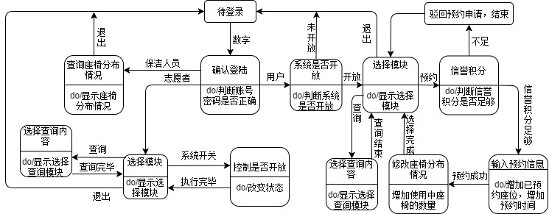

**图1.1 预约功能状态图**

初始状态为待登录状态，在登陆页面输入账号密码，系统判断账号密码是否正确，若账号密码错误，提示用户重新输入，若账号密码正确，后台判断用户类型。若为普通用户，判断系统是否开放，若系统未开放返回至待登录状态，若系统开放用户可进行查询、预约以及退出系统操作，若用户选择查询模块，系统返回查询结果至显示模块，若用户选择预约模块，系统判断用户信用积分是否足够，若不够，驳回预约申请返回选择模块，若用户信用积分足够，录入预约信息（已预约座位，预约时间），修改座椅分布情况，增加使用中座椅的数量，显示预约成功到显示模块，用户可在可选择退出系统，回到待登录状态。若为志愿者则可进行开关系统、查询以及退出系统操作，若选择查询可选择查询内容，系统返回查询内容至显示模块，若选择系统开关，可控制系统是否开放，系统返回操作结果至显示模块，用户可选择退出系统，回到待登录状态。若为保洁人员，则进入座椅分布情况界面，显示座椅分布情况，用户可在可选择退出系统，回到待登录状态。

UI设计：

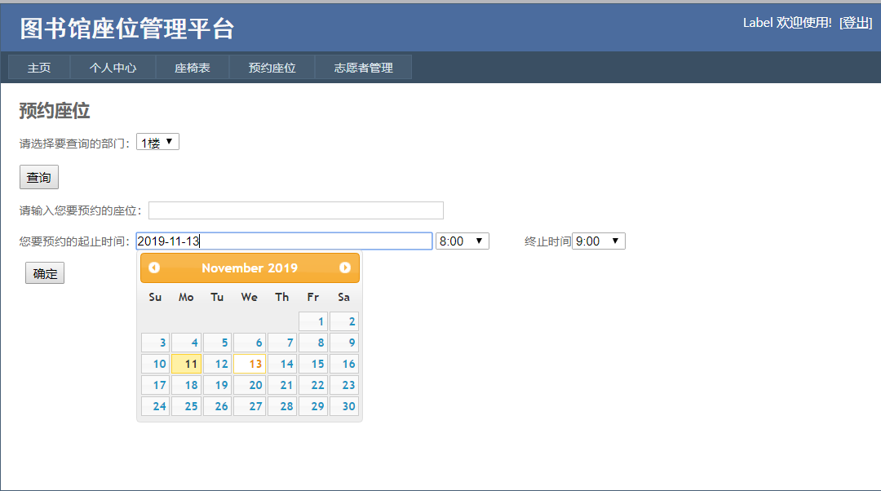

图1.2预约功能界面

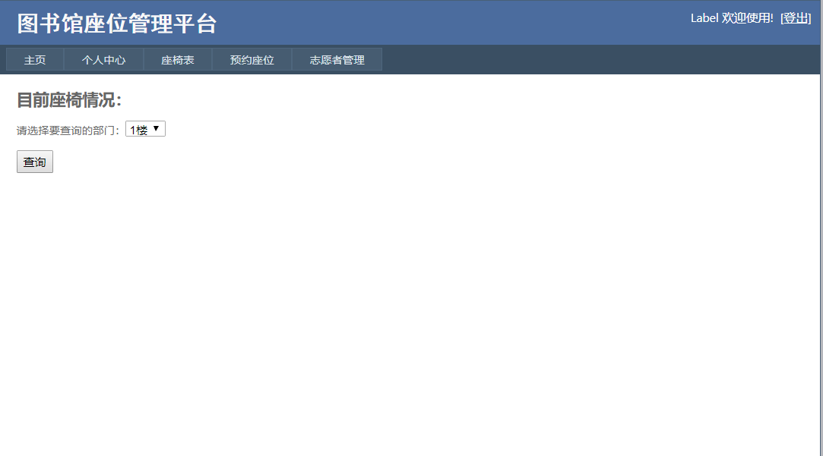

图1.3查看座椅分布图界面

###### 2.2用户信息子系统

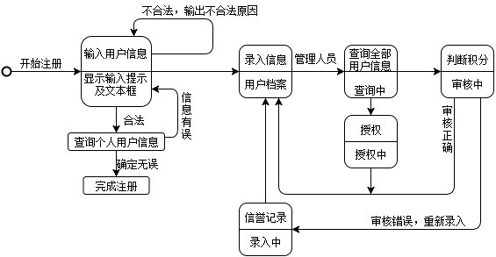

**图2.1 用户信息状态图**

所有用户使用系统前都要进行注册，进入注册页面开始注册后，用户可在注册页面的提示下输入相关信息，每栏信息都有对应的格式要求，用户填完信息后，系统会自动审核输入是否合法，若输入不合法系统会弹出提示页面，提醒用户重新输入并说明错误原因。若检测输入合法，这时用户可检查个人信息是否填写正确，若信息有误则重新回到用户注册页面，若确认无误，完成注册。完成注册的用户信息会自动录入用户档案，管理人员可通过用户档案查询器全部用户信息，可以授予或收回志愿者查看所有普通用户信息以及录入信用记录的权限，可判断用户信用积分是否合法，若审核正确可重新录入用户档案，若审核错误，将此条记录重新返回到志愿者环节，进行重新录入。

UI设计：

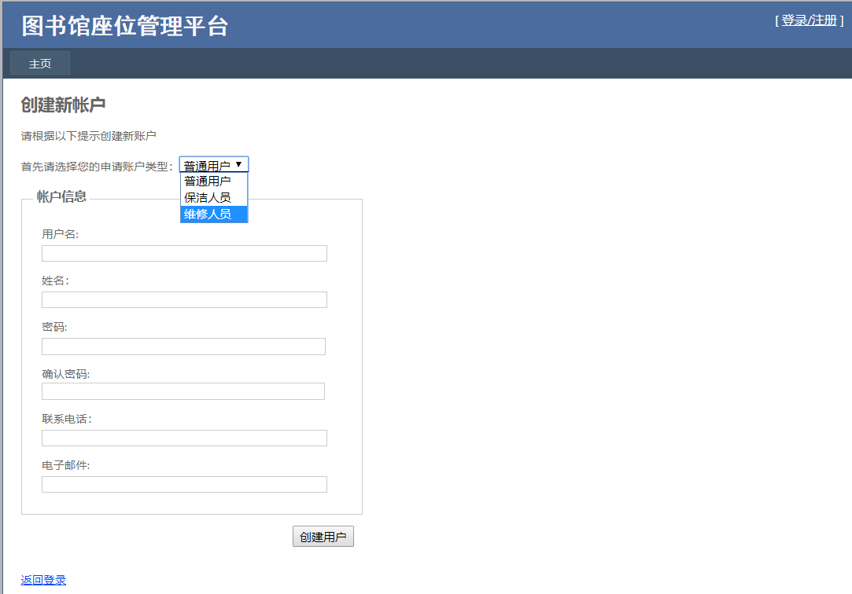

图2.2注册界面

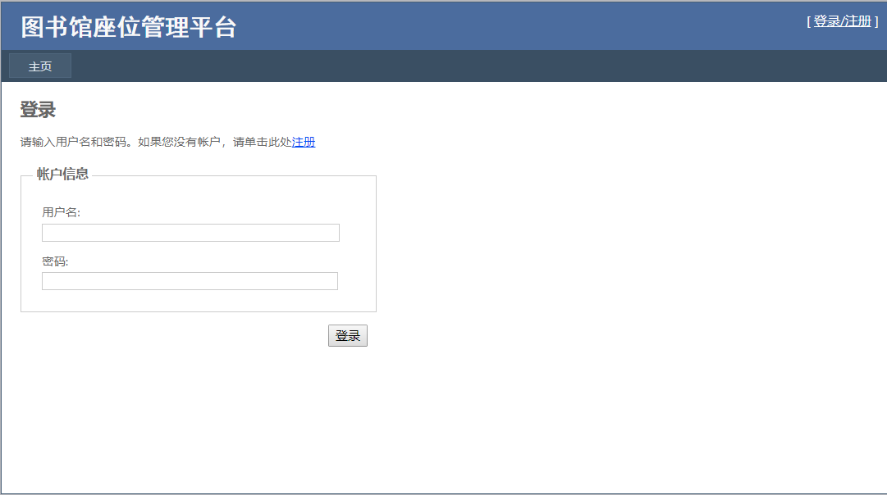

图2.3登录界面

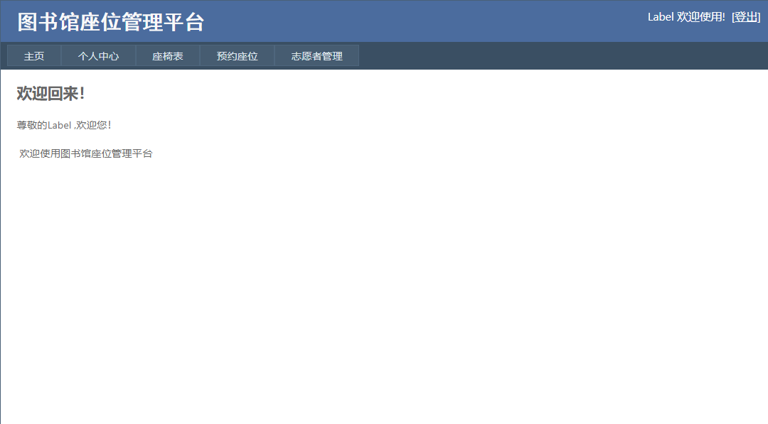

图2.4用户登录后界面

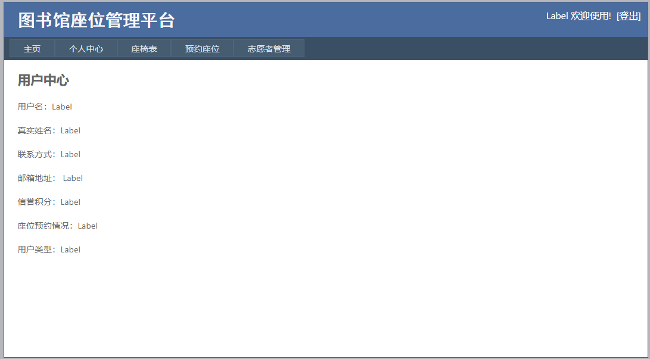

图2.5用户个人中心界面

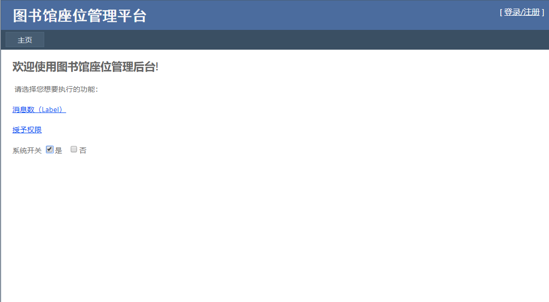

图2.6管理员后台界面

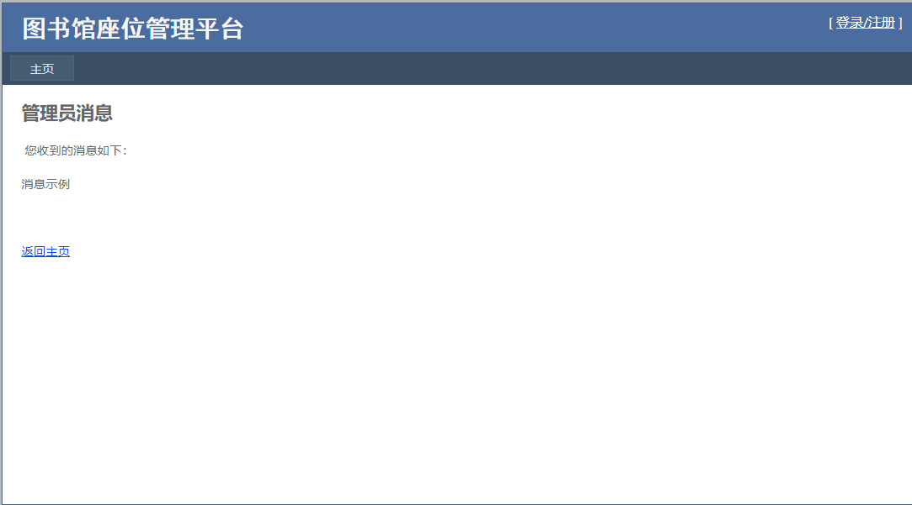

图2.7管理员查看消息页面

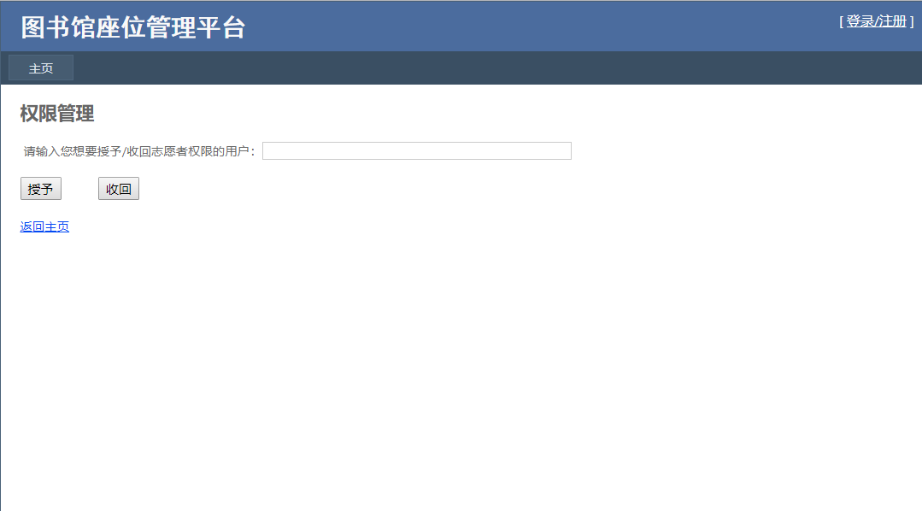

图2.8管理志愿者权限

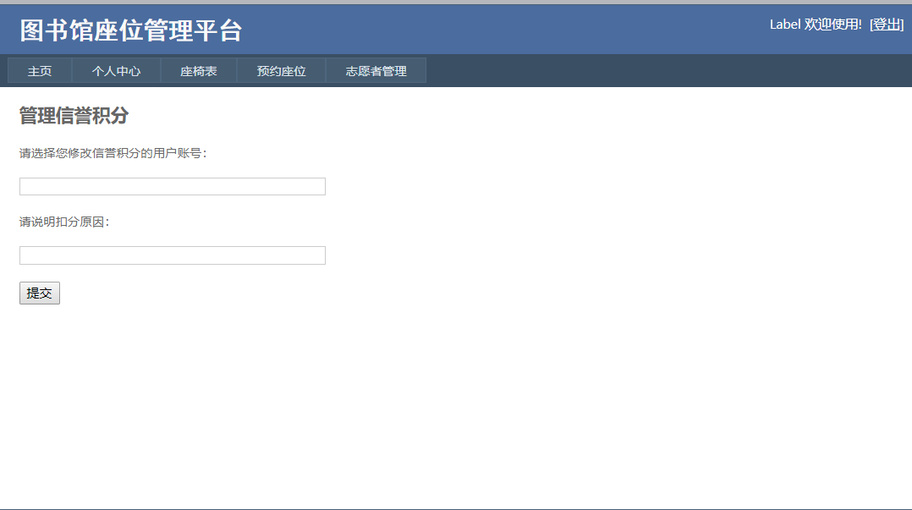

图2.9志愿者管理信誉积分界面

###### 2.3维修功能子系统

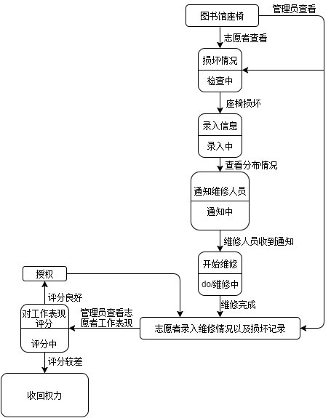

**图3.1 报修功能状态图**

志愿者需定期查看图书馆座椅是否有损坏的情况，如果在检查过程中发现了有损害的座椅，志愿者可在网站上录入损坏座椅的信息（如：座位号，损坏情况等），并查看座椅分布情况以及座椅的损坏记录。到达这个状态后，志愿者需通知维修人员对损坏的座椅进行维修，维修完成后，志愿者在网站上录入相关维修信息并确认维修完成。管理员可登录网站查看座椅维修情况以及维修与否，通过志愿者的工作表现对志愿者进行评分，决定对志愿者授权还是收回权力，授权的志愿者依然可以查看座椅的相关信息。

UI设计：

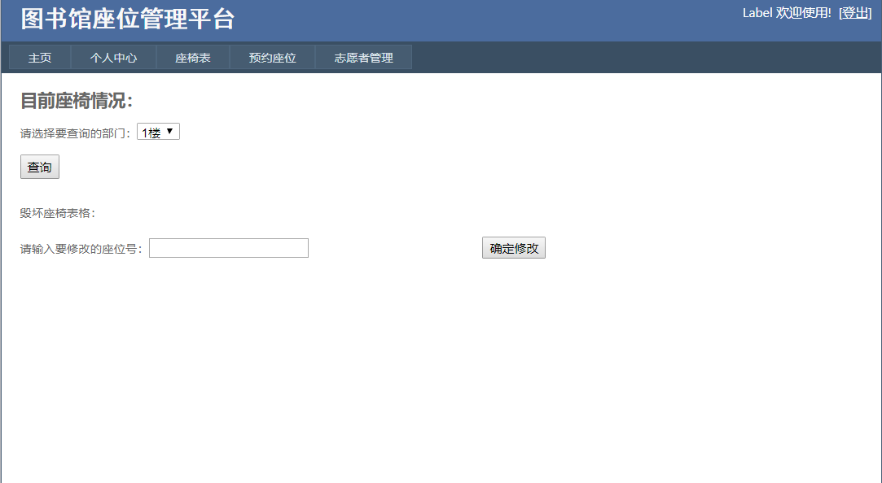

图3.2修改座椅损坏情况界面

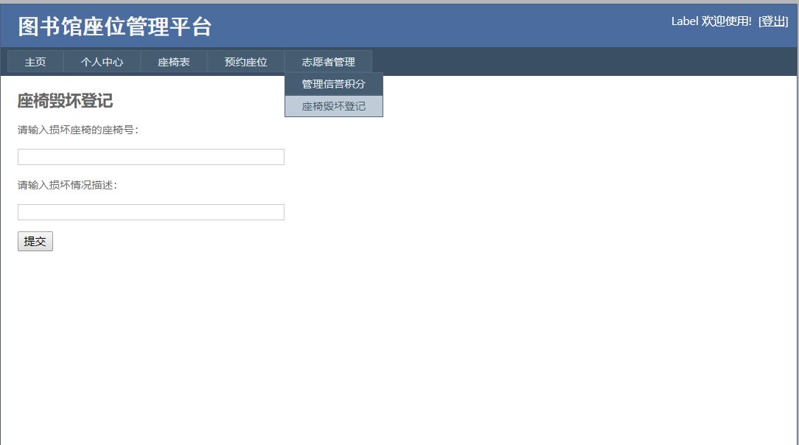

图3.3登记损坏记录界面

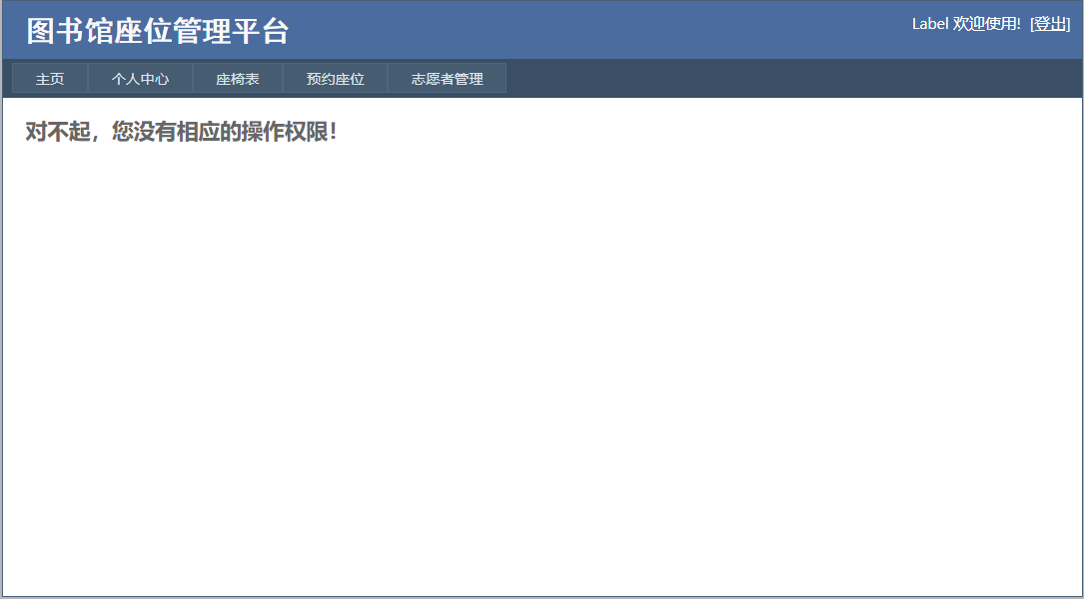

图3.4无操作权限界面

##### 3. 参考资料

《软件工程理论与实践》清华大学出版社卢潇等编

《需求分析与系统设计》机械工业出版社LESZEK A.MACIASZEK 编

《疯狂python讲义》电子工业出版社李刚编

##### 4. 运行环境规定

Windows 以及Linux 等平台

数据库管理系统

MySQL

Python3.6及以上